МИНИСТЕРСТВО НАУКИ И ВЫСШЕГО ОБРАЗОВАНИЯ РОССИЙСКОЙ ФЕДЕРАЦИИ
ПОЛИТЕХНИЧЕСКИЙ ИНСТИТУТ (ФИЛИАЛ)
ФЕДЕРАЛЬНОГО ГОСУДАРСТВЕННОГО БЮДЖЕТНОГО
ОБРАЗОВАТЕЛЬНОГО УЧРЕЖДЕНИЯ ВЫСШЕГО ОБРАЗОВАНИЯ
«ДОНСКОЙ ГОСУДАРСТВЕННЫЙ ТЕХНИЧЕСКИЙ УНИВЕРСИТЕТ»
В Г. ТАГАНРОГЕ РОСТОВСКОЙ ОБЛАСТИ ПИ (ФИЛИАЛ) ДГТУ В Г. ТАГАНРОГЕ

КАФЕДРА «Гуманитарные и социально-экономические науки»

Методические материалы по освоению дисциплины
«Безопасность жизнедеятельности»

Таганрог
2023
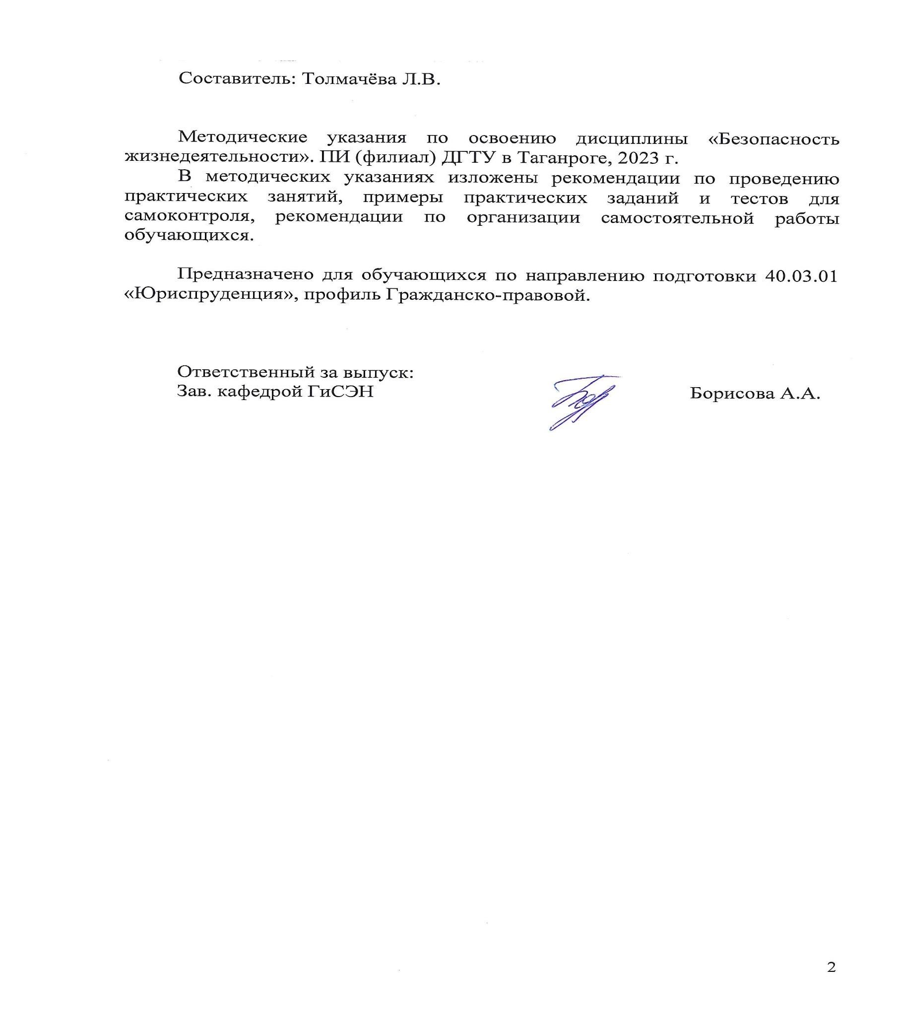

СОДЕРЖАНИЕ

Введение ....................................................................................................................4 1 Методические указания для подготовки к практическим занятиям 5
2 Перечень вопросов для проведения промежуточной аттестации 8
3 Рекомендуемая литература 12

ВВЕДЕНИЕ

Методические указания по изучению дисциплины «Безопасность жизнедеятельности» разработаны в соответствии с рабочей программой данной дисциплины, входящей в состав документации основной образовательной программы по направлению подготовки 40.03.01 Юриспруденция (программа бакалавриата).
Цель настоящих методических указаний состоит в оказании содействия обучающимся в успешном освоении дисциплины «Безопасность жизнедеятельности» в соответствии с общей концепцией основной образовательной программы по направлению подготовки Юриспруденция (программа бакалавриата).
Выполнение предусмотренных методическими указаниями заданий по дисциплине «Безопасность жизнедеятельности» позволит обучающимся получить необходимые умения и навыки и на их базе приобрести следующие компетенции:
УК-8: Способен создавать и поддерживать в повседневной жизни и в профессиональной деятельности безопасные
условия жизнедеятельности для сохранения природной среды, обеспечения устойчивого развития общества, в том числе при угрозе и возникновении чрезвычайных ситуаций и военных конфликтов
УК-8.1: Идентифицирует угрозы (опасности) техногенного, природного происхождения и выбирает методы и способы защиты природной среды и человека в повседневной жизни и в профессиональной деятельности

1 Методические указания для подготовки к практическим занятиям
Практическое занятие − это занятие, проводимое под руководством преподавателя в учебной аудитории, направленное на углубление теоретических знаний и овладение определенными методами самостоятельной работы. В процессе таких занятий вырабатываются практические умения.
Перед практическим занятием следует изучить конспект лекций, выложенный в ЭИОС и в электронной библиотеке, рекомендованную преподавателем литературу, обращая внимание на практическое применение теории и на методику решения типовых заданий. На практическом занятии главное − уяснить связь решаемых задач с теоретическими положениями. Логическая связь лекций и практических занятий заключается в том, что информация, полученная на лекции, в процессе самостоятельной работы на практическом занятии осмысливается и перерабатывается, при помощи преподавателя анализируется, после чего прочно усваивается.
При выполнении практических заданий обучающиеся имеют возможность пользоваться лекционным материалом, с разрешения преподавателя осуществлять деловое общение с одногруппниками.

Практические задания

- Какие параметры характеризуют метеорологические условия производственной среды?
- Что такое вредные вещества?
- Какое воздействие оказывает шум на работника?
- Какое воздействие оказывает вибрация на работника?
- Назовите категории помещений по взрывопожарной и пожарной опасности?
- Назовите системы искусственного освещения?
- Как подразделяется вибрация по способу передачи на человека и по источнику воздействия?
- Какие существуют источники света?
- Какие приборы используются для измерения шума?
- Какие приборы используются для измерения вибрации?
- Какие параметры характеризуют вибрацию?
- Каков порядок измерения с помощью люксметра?
- Как воздействует пыль на организм человека?
- Что такое рабочая зона?
- Что такое виброизоляция?
- Какие мероприятия применяют при борьбе с пылью?
- Виды рекомендаций по приведению параметров микроклимата в соответствие с нормативными документами?
- Какие выходы считаются эвакуационными?
- Что такое пороговые уровни звукового давления?
- Что называется производственным освещением?
- Что понимается под предельно допустимой концентрацией?
- Какие приборы используются для измерения параметров микроклимата?
- Каким образом классифицируются пыли?
- Опишите виды и конструкцию заземлителей?
- Что называется пожарным отсеком, противопожарной преградой, степенью огнестойкости здания?
- Что называется защитным заземлением, опишите принцип его действия?
- Каким образом определяют категории помещений и зданий по взрывопожарной опасности?
- Назовите прибор для измерения концентрации вредных веществ в воздухе рабочей зоны?
- Укажите способы защиты от вибрации?
- Что называется противопожарным разрывом, как определяется его величина?
- Опишите аварийные режимы работы электроустановок?
- Что называется звукопоглощением, принцип его действия?
- Как определяется требуемая степень огнестойкости здания?
- Каким образом нормируется защитное заземление?
- Назовите способы проектирования производственного освещения?
- Какие бывают виды ЛСК и принцип их действия? 37. Укажите требования к габаритам путей эвакуации?

Вопросы для рубежного контроля № 1 (вопросы для 4 вариантов)
- Вредный производственный фактор это? (1)
- Опасный производственный фактор это? (1)
- Производственная санитария это? (1)
- Техника безопасности это? (1)
- Нормативно-правовые акты по ОТ включают (структура)? (2)
- Государственные нормативные документы включают в себя? (2)
- Какие документы включают локальные нормы? (2)
- На кого возлагаются обязанности по обеспечению безопасных условий труда (2)
- Какова структура ССБТ? (2)
- В каких случаях в организациях обязательно создается служба ОТ? (2)
- При отсутствии службы ОТ работодатель…? (2)
- Что является обязательным приложением к коллективному договору в части ОТ? (2)
- Какова основная цель и этапы расследования НС? (2)
- Какова основная цель и этапы расследования ПЗ? (2)
- Что такое коэффициент частоты травматизма? (2)
- Что такое коэффициент тяжести травматизма? (2)
- Как устанавливается класс опасности вредных веществ, и сколько таких классов? (3)
- Что означает «вредные вещества разнонаправленного действия»? (2)
- Как оценивается условие безопасности (безвредности) для вредных веществ разнонаправленного действия? (2)
- Что означает – «вредные вещества однонаправленного действия»? (2)
- Как оценивается условие безопасности (безвредности) для вредных веществ однонаправленного действия? (2)
- Как воздействует шум на организм человека? (2)
- Какие параметры характеризуют звук (шум)? Их размерность? (2)
- Организационные и технические мероприятия защиты от шума? (2) 25. Акустические мероприятия защиты от шума? (2)
ИТОГО в каждом варианте по 7 вопросов: max = 13 баллов

Вопросы для рубежного контроля №2 (вопросы для 4 вариантов)
- Как воздействует вибрация на организм человека? (2)
- Какие параметры характеризуют вибрацию? Их размерность? (2)
- Архитектурно-планировочные и организационные мероприятия защиты от вибрации?
(2)
- Технические мероприятия защиты от вибрации? (2)
- Какие виды освещения Вы знаете? (1)
- Что такое КЕО? (1)
- Как осуществляется нормирование естественного освещения? (2)
- Как осуществляется нормирование искусственного освещения? (2)
- Что такое защитная окраска? (1)
- Что такое сигнальные цвета? (1)
- Какие существуют знаки безопасности? Как они выглядят? (2)
- Какое воздействие оказывает электрический ток на организм человека? (1)
- Какие могут быть виды поражения человека электрическим током? (2)
- Что такое защитное заземление? (2)
- Принцип действия защитного заземления? (2)
- Что такое защитное зануление? (2)
- Принцип действия защитного зануления? (2)
- Мероприятия по ОТ в генеральных планах предприятий? (2)
- Какие факторы представляют опасность для человека при пожаре? (1)
- Какими свойствами характеризуются строительные материалы по пожарной опасности? (2)
- Что такое температура вспышки? (1)
- Что такое температура воспламенения? (1)
- Какими способами обеспечивается взрывозащита зданий и сооружений? (2)
- Что такое предел огнестойкости? (2)
- Какие характеристики проектируемого здания определяют его степень огнестойкости? (1)
ИТОГО в каждом варианте по 7 вопросов: max = 13 баллов

Максимальное количество баллов (100% из приведенных в табл. 2.1) получает обучающийся, показавший высокий уровень компетентности по рассматриваемому материалу, хорошим языком грамотно, последовательно, ясно и четко излагает материал, аргументированно формулирует выводы.
70% баллов получает обучающийся, показывающий хороший уровень компетентности по рассматриваемому материалу, хорошим языком грамотно, последовательно, ясно и четко излагает материал, аргументированно формулирует выводы, но может допускать некоторые погрешности.
40% баллов получает обучающийся, показывающий достаточный уровень компетентности по рассматриваемому материалу, понятным языком в основном грамотно и последовательно, излагает материал, но чувствует себя не очень уверенно, допускает погрешности.

Перечень вопросов для проведения промежуточной аттестации:
Перечень вопросов:

1.БЖД, каковы цели, задачи и научное содержание дисциплины. Основные термины и определения.
2.Опасные и вредные производственные факторы – определение и примеры.
3.Опасность. Номенклатура, таксономия и квантификация опасностей.
4.Что является количественной мерой опасности? С какой целью вводится концепция приемлемого риска? Каким образом можно подсчитать риск?
5.Характерные системы "человек - среда обитания". Взаимодействие человека со средой обитания.
6.Закон сохранения жизни Куражковского. Аксиомы БЖД.
7.Безопасность и устойчивое развитие. Безопасность и демография.
8.Системы безопасности.
- Место и роль безопасности в профессиональной деятельности
- Понятие о ЧС, их основные виды.
11.Понятие комфортных или оптимальных условий. Основные методы, улучшающие самочувствие и работоспособность человека.
12.Влияние климатической, воздушной, световой, акустической и психологической среды на самочувствие, состояние здоровья и работоспособность человека.
13. Общие принципы, методы и средства организации комфортных условий жизнедеятельности.
14.Микроклимат помещений. Теплообмен между человеком и окружающей средой. Понятие о терморегуляции.
15.Влияние параметров микроклимата на самочувствие человека. Гигиеническое нормирование параметров микроклимата. Методы расчета воздухообмена.
16.Методы обеспечения комфортных климатических условий в помещениях: системы отопления, вентиляции и кондиционирования. Контроль параметров микроклимата в помещении.
17.Освещение и световая среда в помещении. Характеристики освещения и световой среды. Факторы, определяющие зрительный и психологический комфорт.
18.Виды, системы и типы освещения. Нормирование искусственного и естественного освещения. Основные виды источников света.
19.Основные принципы организации рабочего места для создания комфортных зрительных условий и сохранения зрения. Влияние цвета на безопасность. Контроль параметров освещения.
20.Выбор и расчет основных параметров естественного, искусственного и совмещенного освещения. Алгоритм расчета искусственного и естественного освещения.
21.Понятие о физиологии труда. Физиологические характеристики трудового процесса.
22.Методы исследования систем организма.
23. Классификация основных форм трудовой деятельности.
24.Психические процессы, свойства и состояния, влияющие на безопасность.
25. Методы профилактики развития состояния усталости и утомления
26.Влияние алкоголя, наркотических и психотропных средств на уровень безопасности.
27.В чем заключается инженерно-психологическое обеспечение трудовой деятельности? Организация рациональных режимов труда и отдыха.
28.В чем заключается эргономическое обеспечение трудовой деятельности? Каким образом можно реализовать эргономические принципы совместимости.
29. Эргономические показатели, используемые для оценки качества производственной среды
30.Психологические состояние при ЧС.
31.Структурно-функциональные системы восприятия и компенсации организмом человека изменений факторов среды обитания. Естественные системы защиты человека от негативных воздействий. Характеристики анализаторов
- Допустимое воздействие вредных факторов на человека и среду обитания. Понятие ПДУ (ПДК) вредного фактора и принципы его установления. Ориентировочно-безопасный уровень воздействия.
- Классификация вредных веществ по видам, агрегатному состоянию, характеру воздействия и токсичности. Классы опасности вредных веществ. Пути поступления веществ в организм человека. Неблагоприятные последствия для человека – виды профессиональных заболеваний и отравлений.
Нормирование содержания вредных веществ в воздухе рабочей зоны.
34.Биологические негативные факторы.
35.Вибрация – определение, причины возникновения и физические характеристики вибрации. Воздействие вибрации на человека, виды вибрации. Санитарно-гигиеническое и техническое нормирования вибрации. Обеспечение бесшумных, вибробезопасных условий труда. Расчет виброизолирующих прокладок.
36.Шум – определение, основные физические характеристики. В чем проявляется воздействие шума на человеческий организм. Профессиональные заболевания от действия интенсивного шума. Методы нормирования шума. Расчет уровня шума в производственных помещениях. Ультра и инфразвук. 37.Электромагнитные излучения - источники их возникновения, классификация, действие на организм человека.
38.Инфракрасное, ультрафиолетовое, лазерное излучения как особый вид ЭМИ. Источники их излучения. Безопасные уровни воздействия.
39.Ионизирующее излучение, действие на организм человека, нормирование, контроль.
40.Электробезопасность. Действие электрического тока на человека, виды поражений, влияние различных факторов на исход поражения эл. током.

41.Основные принципы защиты от опасностей. Системы и методы защиты человека и окружающей среды от основных видов опасного и вредного воздействия природного, антропогенного и техногенного происхождения.
42. Методы защиты от вредных веществ
43.Перечислите основные методы борьбы с шумом. Индивидуальные средства защиты от шума. Защита от инфра- и ультразвука.
44. Методы защиты от ЭМИ
45.Общие принципы защиты от инфракрасного, ультрафиолетового, лазерного излучения
46.Средства защиты от ионизирующих излучений.
47. Мероприятия по обеспечению электробезопасности. Шаговое напряжение. Напряжение прикосновения. Мероприятия по защите от электропоражений.
48.Естественные и искусственные заземлители. Расчеты заземлителей.
- Зануление оборудования. Расчет зануления.
- Методы защиты от информационных потоков, опасностей биологического и психологического происхождения. Методы контроля и мониторинга опасных и негативных факторов.
51.Общая характеристика системы законодательных и нормативно-правовых актов, регулирующих вопросы экологической, промышленной, производственной безопасности и безопасности в чрезвычайных ситуациях. 52.Основные положения и статьи Конституции, Трудового кодекса, Гражданского кодекса, КОАПа и УК, касающиеся вопросов охраны труда и окружающей среды.
53. Организация надзора и контроля за охраной труда на предприятиях.
54.Современное состояние и структура законодательной базы по охране труда. Система стандартов безопасности труда (ССБТ).
55. Обязанности и ответственность работников и работодателей в области охраны труда.
56.Законодательство об охране окружающей среды. Нормативно-техническая документация по охране окружающей среды. Система стандартов «Охрана природы» (ОП).
57.Законодательство о безопасности в ЧС. Структура законодательной базы. Системы стандартов по безопасности в чрезвычайных ситуациях (БЧС).
58.Порядок расследования и учета несчастных случаев на производстве. Методы исследования производственного травматизма.
59.Размер вреда, подлежащего возмещению, потерпевшему в результате трудового увечья
60.Современное состояние производственного травматизма в РФ. Предотвращение случаев производственного травматизма и проф. заболеваемости на предприятиях.
61.Чрезвычайные ситуации и их классификация. Причины возникновения и профилактика ЧС.
62.Чрезвычайные ситуации техногенного происхождения, их прогнозирование и предупреждение.
63.Характеристика чрезвычайных ситуаций природного происхождения – ЧС геологического, метеорологического, гидрологического характера. Природные пожары.
64.Устойчивость функционирования объектов экономики в чрезвычайных ситуациях. Защита населения в чрезвычайных ситуациях.
65.Экстремальные ситуации. Виды экстремальных ситуаций. Терроризм. Оценка экстремальной ситуации, правила поведения и обеспечения личной безопасности.
66. Спасательные работы при чрезвычайных ситуациях. Основы организации защиты населения и персонала в мирное и военное время. Организация эвакуации населения и персонала из зон ЧС.
67.Чрезвычайные ситуации военного времени. Виды оружия массового поражения, их особенности и последствия его применения.
68.Стихийные бедствия. Землетрясения, наводнения, атмосферные явления, их краткая характеристика, основные параметры и методы защиты. 69.Основы медицины катастроф. Правила оказания первой помощи.
70. Понятие о ГО

Рекомендуемая литература
 |  | 5.1. Рекомендуемая литература
 |  | 5.1.1. Основная литература
 | Авторы, составители | Заглавие | Издательство, год | Количество
Л1.1 | Никифоров,Л.Л. | Безопасность жизнедеятельности : учебное пособие(эл.ресурс) https://www.iprbookshop.ru/85314.html? replacement=1 | М.: Дашков и К, 2019 | ЭБС
Л1.2 | Белов С.В. | БЕЗОПАСНОСТЬ ЖИЗНЕДЕЯТЕЛЬНОСТИ И  ЗАЩИТА ОКРУЖАЮЩЕЙ СРЕДЫ  (ТЕХНОСФЕРНАЯ БЕЗОПАСНОСТЬ). ЧАСТЬ  1: Учебник https://studme.org/301218/bzhd/bezopasnost_zhizn edeyatelnosti_i_zaschita_okruzhayuschey_sredy_te hnosfernaya_bezopasnost_chast_1 | , 2018 | ЭБС
Л1.3 | Чиж И.М., Русанов  С.Н., Белых В.Г., Третьяков Н.В.,  Федосейкин И.В.,  Карпенко И.В.,  Горячев А.Б.,  Герасимов Д.В.,  Миняйлов Н.А.,  Пакина В.А., Путило  В.М., Кушнир Л.А., Косачев В.Е.,  Кувшинова Н.Н. | БЕЗОПАСНОСТЬ ЖИЗНЕДЕЯТЕЛЬНОСТИ. УЧЕБНОЕ ПОСОБИЕ: Учебное пособие  https://www.iprbookshop.ru/120877.html | Лаборатория знаний, 2022 | ЭБС
 |  | 5.1.2. Дополнительная литература
 | Авторы, составители | Заглавие | Издательство, год | Количество
Л2.1 | Л.Л. Никифоров,  В.В. Персиянов. | Безопасность жизнедеятельности: учебное пособие https://www.iprbookshop.ru/85314.html? replacement=1 | М.: Дашков и К, 2019 | ЭБС
Л2.2 | Кривошеин Д. А., Дмитренко В. П., Горькова Н. В. | Безопасность жизнедеятельности: Учебное пособие  https://e.lanbook.com/book/305234 | Лань, 2023 | ЭБС
 |  | 5.1.3. Методические разработки
 | Авторы, составители | Заглавие | Издательство, год | Количество
Л3.1 | С.Л. Пушенко, С.Г. Демченко, А.В.  Нихаева, Е.В.  Омельченко, А.С.  Пушенко, Е.В.  Стасева, Е.А.  Трушкова | МЕТОДИЧЕСКИЕ УКАЗАНИЯ ДЛЯ  ВЫПОЛНЕНИЯ ТЕОРЕТИЧЕСКОЙ ЧАСТИ  КОНТРОЛЬНОЙ РАБОТЫ ПО ДИСЦИПЛИНЕ  «БЕЗОПАСНОСТЬ ЖИЗНЕДЕЯТЕЛЬНОСТИ» (БЕЗОПАСНОСТЬ ТРУДА): методические указания | , 2018 | ЭБС

